Evidencia
Id del Caso: CP-018
Título del caso: ESC-002-Inicio de Sesion- Con usuario no registrado
Tester: Mauricio Massaro
Fecha: 17/09/2026
Navegador: Chrome
Precondición:
-Acceso al sitio web: https://phptravels.net/signup
Pasos:
1-Hacer click en “Acceso"
2-Ingresar en el campo "Dirección de correo electrónico" un email valido no registrado
3-En el campo “Contraseña” ingresar una contraseña valida
4-Hacer click en “Inicia sesión en tu cuenta”

Resultado Esperado: El sistema impide el inicio de sesión al detectar que las credenciales no son válidas enviando un mensaje de advertencia.

.

Ejecución del Caso
1- Hacer click en “Acceso”
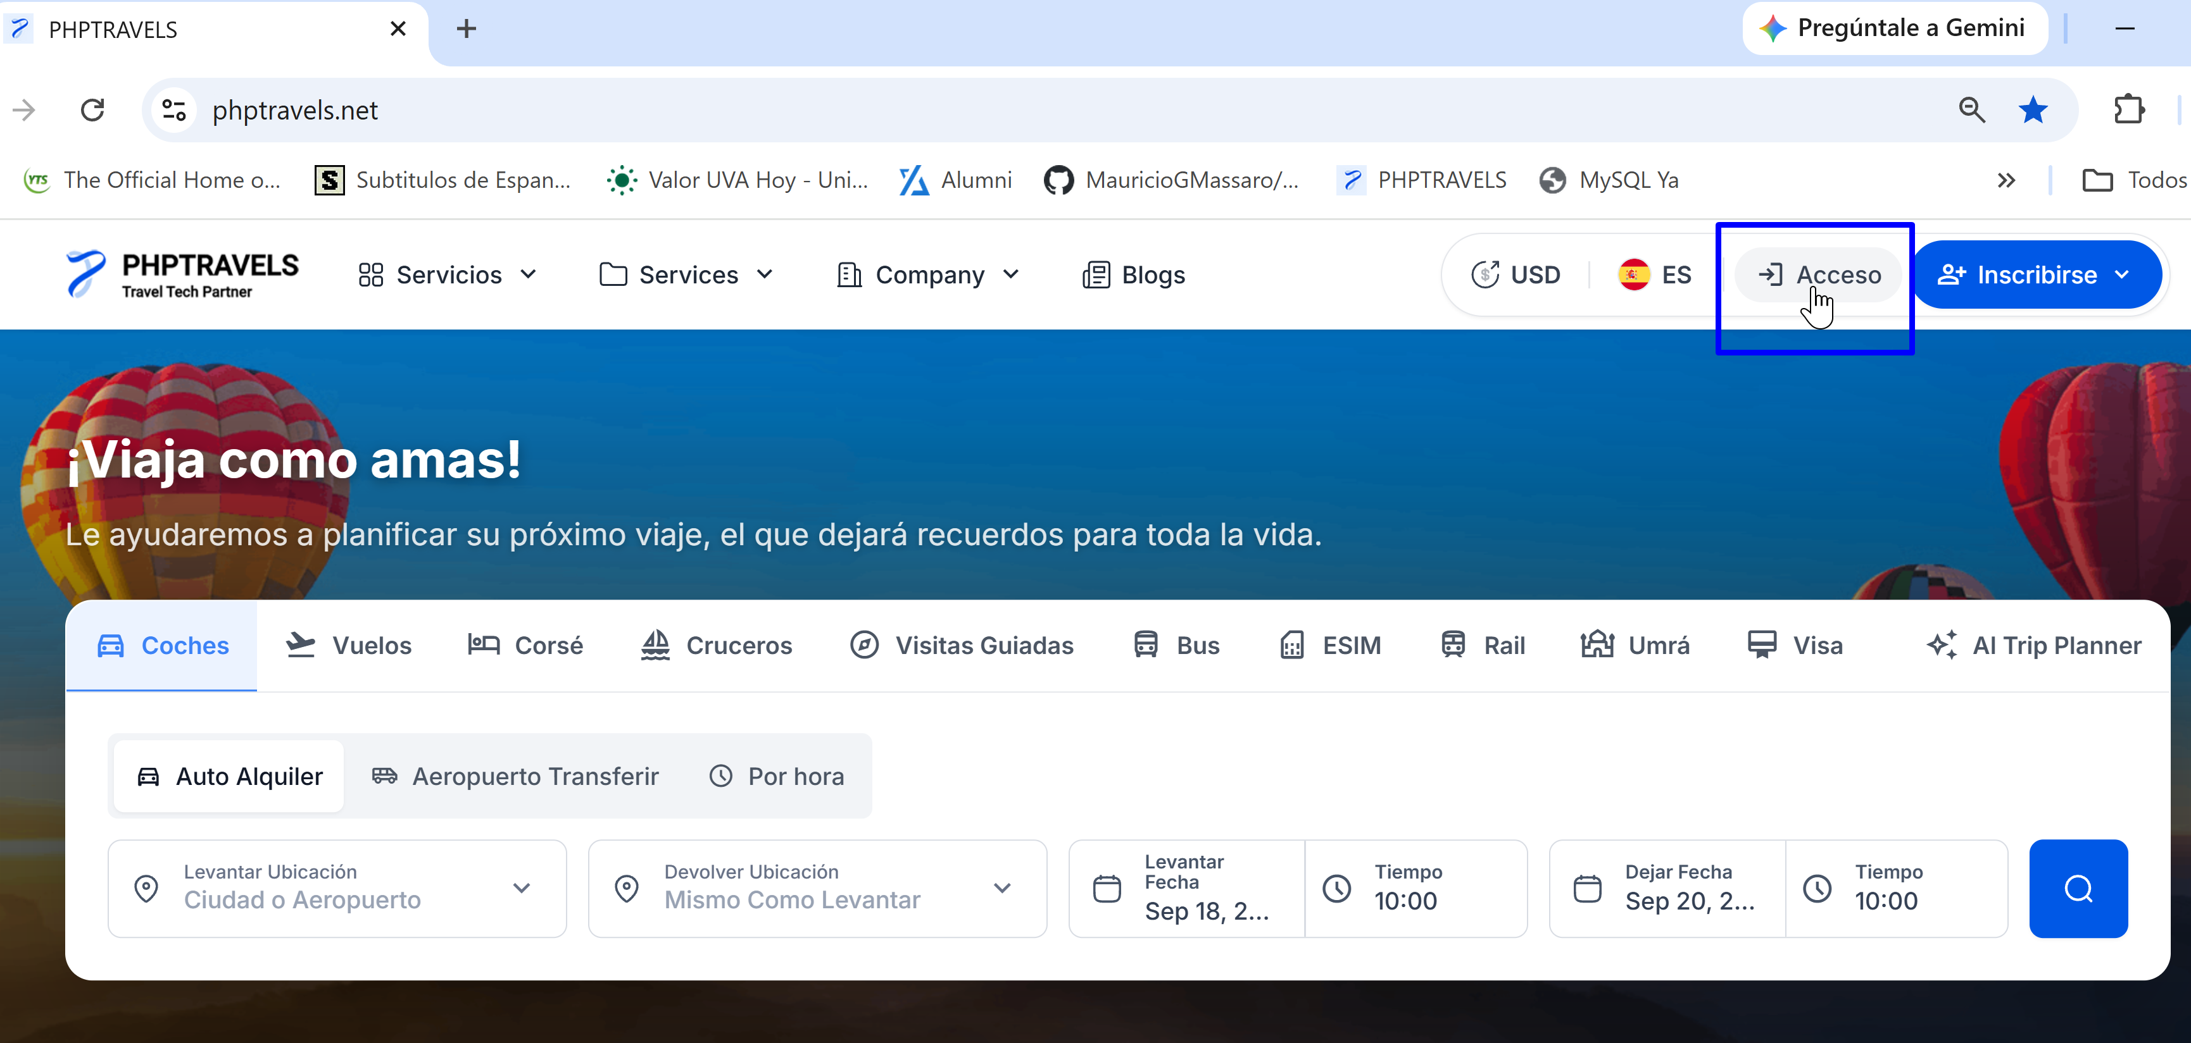
.

2-Ingresar en el campo "Dirección de correo electrónico" un email valido no registrado
3-En el campo “Contraseña” ingresar una contraseña valida
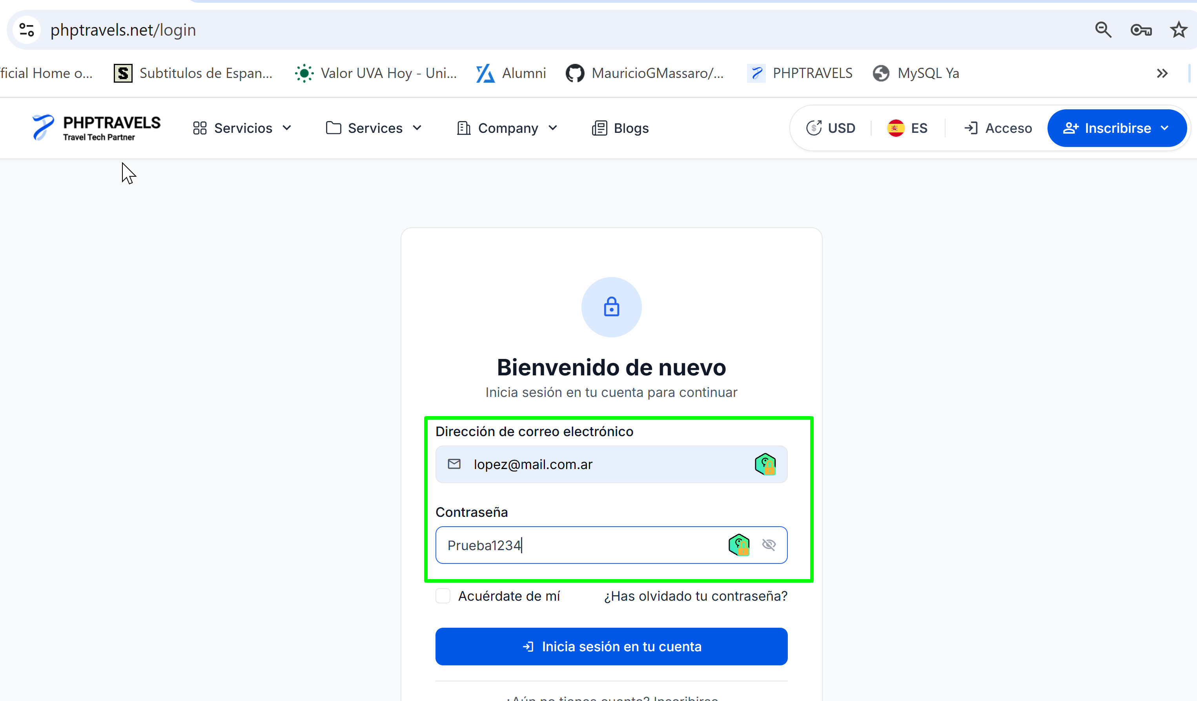
4-Hacer click en “Inicia sesión en tu cuenta”
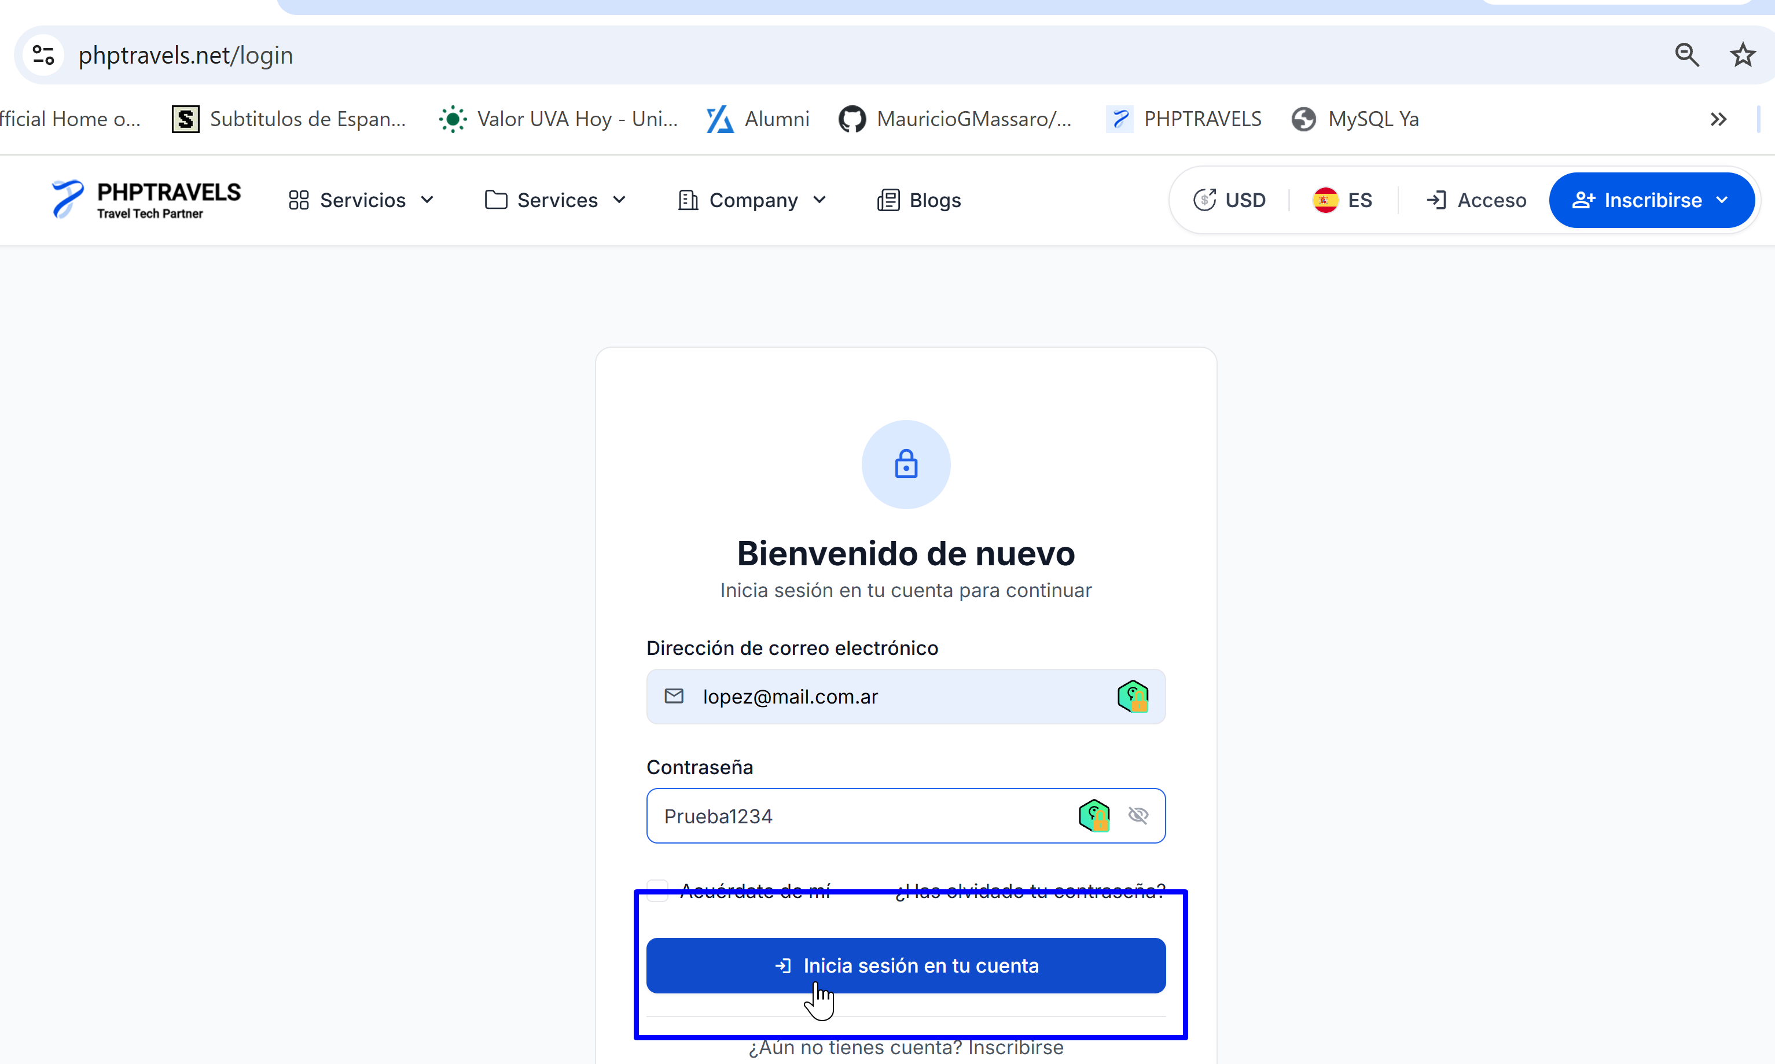
Resultado Esperado: El sistema impide el inicio de sesión al detectar que las credenciales no son válidas enviando un mensaje de advertencia

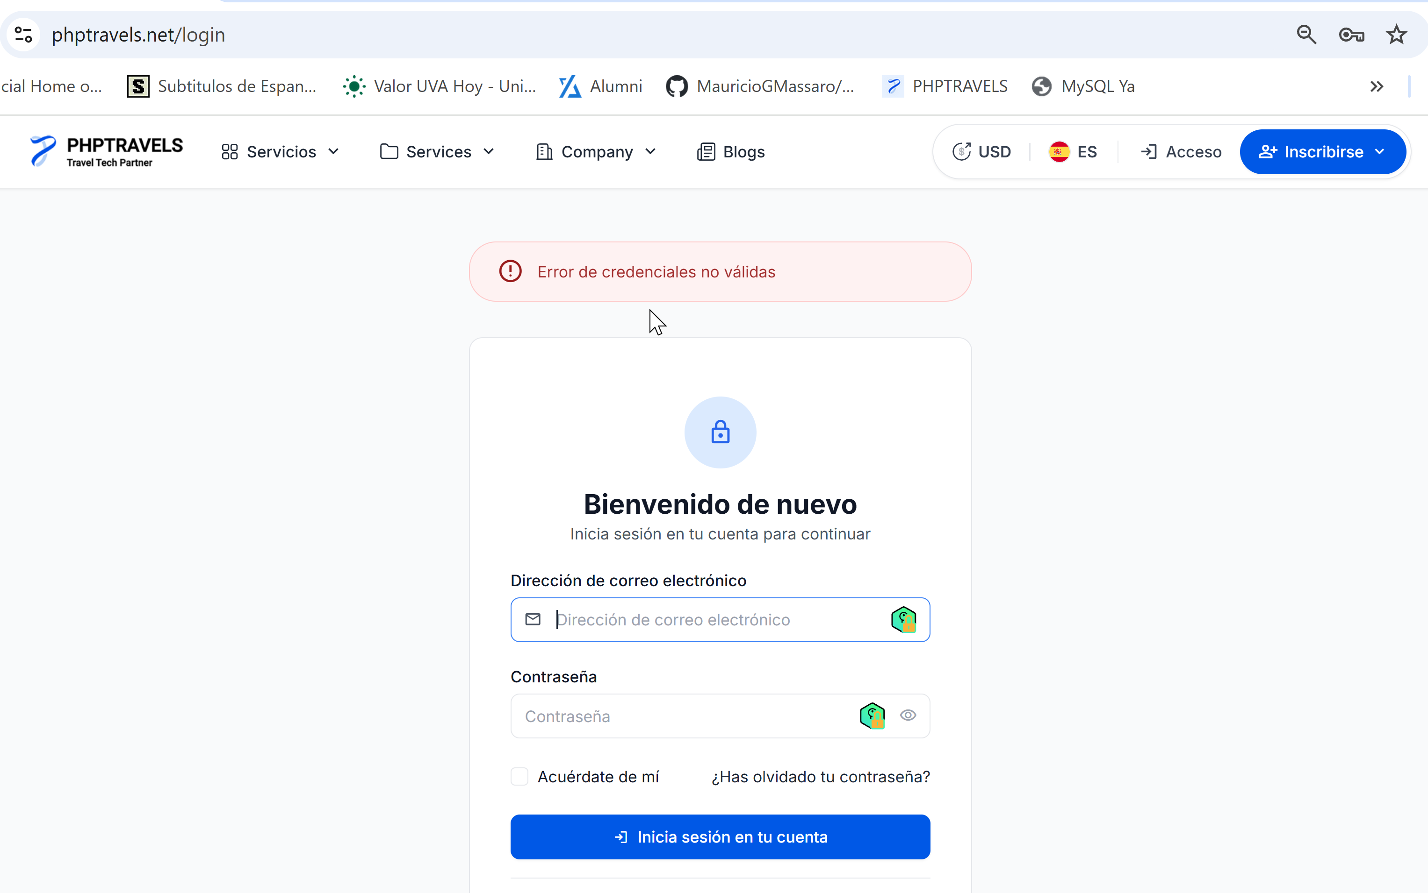
Resultado: Exitoso

